TD PHP/BD
La base de données possède les tables suivantes :
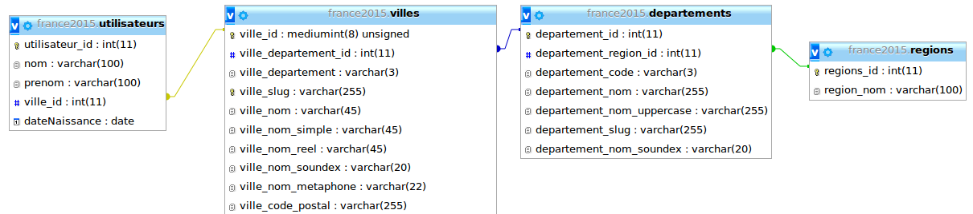
Adresse serveur : 172.18.58.14
Nom de la BD : france2015
Login : snir
Mot de passe : snir
1) Créez un script PHP faisant appel à une fonction afficherPersonne qui affichera, toutes les personnes de la base de données, sous forme de tableau HTML. Informations a afficher :
- nom
- prenom
- date de naissance
- nom de la ville
- code postal
- nom du département
- nom de la région
2) Créez un formulaire permettant de saisir un code postal sur 5 digits et le script PHP de traitement faisant appel à une fonction nommée afficherVillesFromCp, qui prendra en paramètre le code postal en provenance du formulaire et qui affichera les villes correspondant à ce code postal.

3) Même question, mais cette fois-ci vous afficherez uniquement le nombre de villes correspondant au code postal via une fonction nommée afficherCompteVillesFromCp (utilisez l'opérateur count ).

4) Ecrivez un script PHP permettant d'afficher combien de communes sont présente dans chaque département via une fonction nommée afficherPopulationParDepartement(utilisez l'opérateur count et la directive group by).
https://dev.mysql.com/doc/refman/5.0/en/group-by-handling.html

5) Ecrivez un script PHP affichant nom et date de naissance des utilisateurs via une fonction nommée afficherNomDate. La date de naissance devra être affichée en toutes lettres (ex : mardi 15 février 2014). Vous pourrez vous aidez en consultant la documentation suivante : http://dev.mysql.com/doc/refman/5.0/en/date-and-time-functions.html

6) Ecrivez un script affichant la liste des personnes sous forme de liste déroulante (les valeurs de la liste seront les identifiants des personnes) via une fonction genererListePersonne.
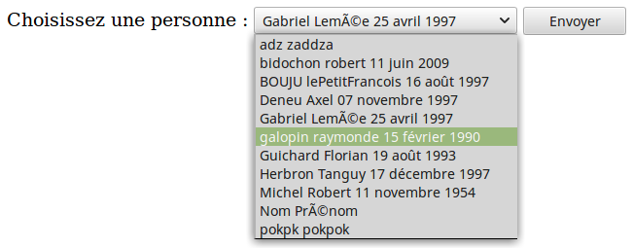
Une fois une personne choisie et le clique sur un bouton d'envois, une autre page comportant un datePicker devra permettre de choisir une nouvelle date de naissance (vous pourrez mettre l'identifiant de la personne dans un input de type hidden).
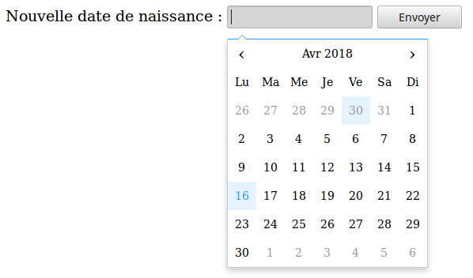
Le clique sur un bouton d'envois devra faire appel à un dernier script PHP qui mettra à jour la date de naissance de la personne. Il y a donc quatres scripts :
- Affichage des personnes dans une liste.
- Affichage d'un datePicker. (script fourni à modifier)
- Mise à jour de la date de naissance dans la BD.
- Bibliothèque des fonctions

7) Proposez et mettez en oeuvre une solution pour pouvoir ajouter de nouveaux utilisateurs.

